**Početna stranica aplikacije**

Nakon šte se korisnik prijavi ili registruje odvodi se na početnu stranicu aplikacije. U okviru nje, korisnik može da pristupi timovima u okviru kojih je član, a takođe ima i mogućnost da kreira novi tim i doda članove tima. Ukoliko korisnik želi da se odjavi sa profila, u gornjem desnom uglu preko dugmeta ’’Logout’’ može da obavi željenu akciju.

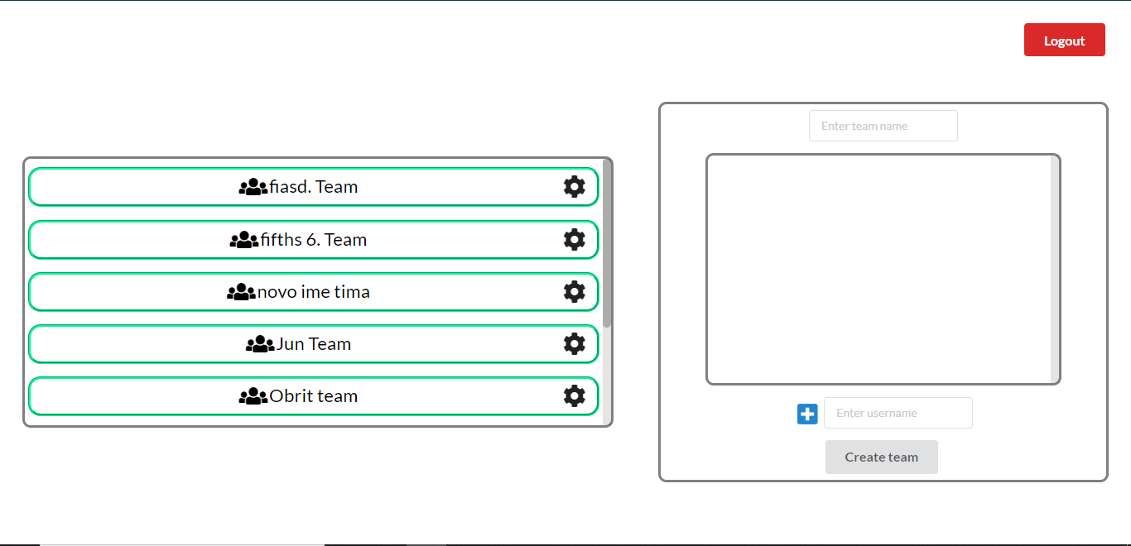

**Kreiranje tima**

Na početnoj stranici korisnik ima mogućnost da kreira tim preko forme koja se nalazi u desnom delu početne stranice. Prilikom kreiranja, korisnik unosi željene podatke preko ulaznih polja. Polje za unos imena tima je neophodno, ukoliko je ovo polje prazno neće biti moguće kreiranje tima. Preko polja za unos korisničkog imena korisnik dodaje članove tima. Ukoliko korisnik želi da doda članove tima pri kreiranju istog, neophodno je da unese njegovo korisničko ime u odgovarajuće polje i levim klikom tastera miša klikne na dugme plus koje se nalazi pored polja za unos korisničkog imena. Ukoliko je korisnik uspešno dodao drugog korisnika kao člana tima, dodati član će biti prikazan u okviru liste koja se nalazi u okviru forme za kreiranje tima. Nakon što je korisnik uneo željeno ime tima i dodao sve članove klikom na dugme ’’Create team’’ korisnik kreira željeni tim. Ukoliko je tim uspešno kreiran biće prikazan u okviru liste timova koja je korisniku prikazana sa leve strane početne stranice.

**Podešavanja tima**

Klikom na ikonicu podešavanja koja se nalazi sa desne strane tima koji je prikazan u listi timova korisnik može da pristupi osnovnim podešavanjima za taj tim.



U zavisnosti od toga da li je korisnik vođa tima ili samo član tima prikazaće mu se prva ili druga forma, respektivno.

*Podešavanja tima od strane vođe tima*

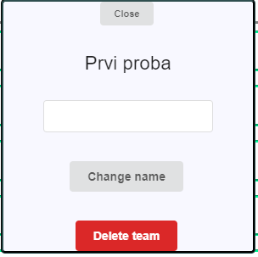

Vođa tima ima mogućnost da promeni ime tima, tako što unosi željeno ime u polje za unos podataka. Izmena imena tima nije moguća ukoliko se ništa ne unese u polje za unos. Ukoliko je željeno ime uneseno, vođa tima klikom na dugme ’’Change name’’ se menja ima tima. Takođe, vođa tima ima mogućnost da obriše tim tako što klikne na dugme ’’Delete team’’.

*Podešavanja tima od strane člana tima*

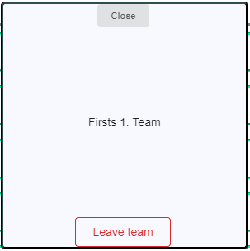

Članu tima je u okviru izlazeće forme za podešavnja tima dostupna opcija za napuštanje tima, ukoliko član tima nije vođa tima. Klikom na dugme ’’Leave team’’ član napušta tim.

**Pregled obaveštenja**

Korinsnik može da pregleda sve svoje aktivnosti tako što klikne na odgovarajuće dugme iz navigacionog panela koji se nalazi na vrhu stranice. Potrebno je da korisnik izabere dugme sa natpisom ’’Activity’’. Nakon toga, korisniku će biti prakazana obaveštenja kao i vreme kada je dobio ista. Između ostalog, korisniku se stalno prikazuje broj nepregledanih notifikacija u okviru navigacionog panela.

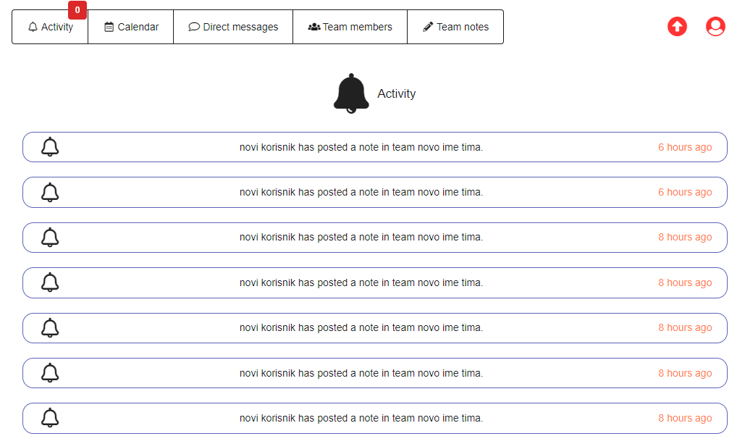

**Beleške**

Korisnici imaju mogućnost da kreiraju beleške na nivou tima. Da bi se prešlo u odeljak za beleške, potrebno je da se iz navigacionog panela izabere dugme sa naptisom ’’Team notes’’. Klikom na ovo dugme, korisniku se prikazuju beleške, ukoliko postoje, kao i dugme za kreiranje nove beleške. Korisnik dodaje novu belešku tako što klikne na dugme ’’Add new note’’. Korisnik može da edituje sadržaj beleške tako što klikne na nju. Nakon što je završio sa dodavanjem ili ažuriranjem sadržaja beleške, korisnik klikom na dugme ’’Save’’ može da sačuva belešku i izmene njenog sadržaja. Sa druge strane, ukoliko korisnik želi da obriše bekešku potrebno je da klikne na dugme ’’Delete’’.

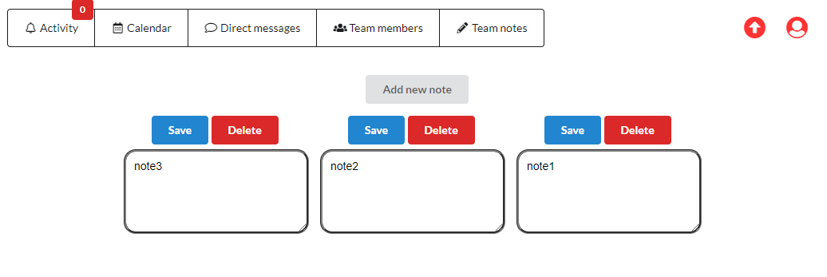

**Chat**

Korisnik može da komunicira sa ostalim korisnicima Cogit aplikacije preko chat-a. Da bi korisnim prešao u ovaj odeljak aplikacije, potrebno je da klikne na dugme ’’Direct messages’’ u okviru navigacionog panela na vrhu stranice. Nakon klika na ovo dugme, korisniku će biti prikazano sledeće.

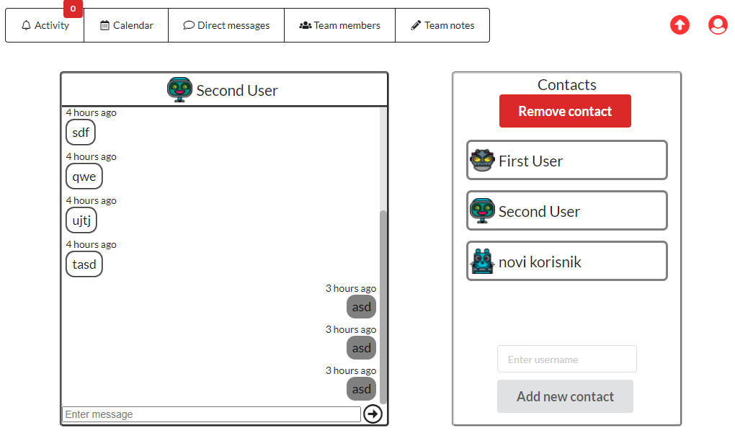

**Slanje poruke**

U okviru forme sa desne strane, korisnik može da izabere kontakta sa kojim želi da razmenjuje poruke. Korisnik klikom na odgovarajućeg kontakta otvara chat sa njim. Chat se prikazuje u levom delu stranice. Da bi korisnik poslao poruku drugom korisniku, potrebno je da ispise željeni sadržaj poruke u odgovarajuće input polje koje se nalazi u okviru chata. Nakon toga, pritiskanjem tastera Enter ili klikom na dugme sa simbolom strelice koje se nalazi pored polja za unos, sa njegove desne strane.



Nakon što je poruka poslata, poruka će biti prikazana u okviru liste poruka koja se nalazi chatu.

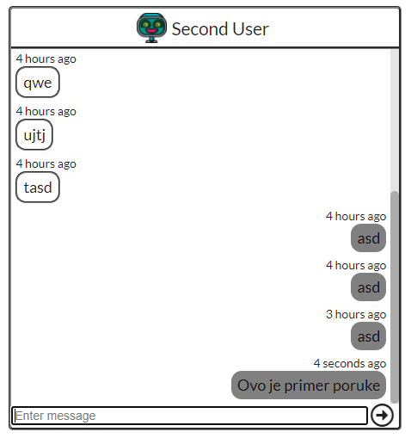

**Dodavanje novog kontakta**

Ukoliko se kontakt sa kojim korisnik želi da komunicira ne nalazi u listi kontakata, korisnik može da doda novi kontakt tako što će popuniti odgovrajuće polje za unos korisničkog imena. Nakon što je korisnik uneo željeno korisničko ime, klikom na dugme ’’Add new contact’’ korisnik dodaje novi kontakt u listu svojih kontakata, ukoliko je korisničko ime validno, odnosno ukoliko postoji korisnik sa unetim korisničkim imenom. U suprotnom, korisniku se prikazuje poruka koja ga obaveštava da je korisničko ime nevalidno, i korisnik u tom slučaju može uneti novo korisničko ime.

**Brisanje kontakta**

Korisnik može da pređe u režim liste kontakta u okviru kog je moguće brisanje kontakata iz liste tako što će kliknuti na dugme ’’Remove contact’’. Tada će u okviru svakog kontakta biti dostupno dugme za uklanjanje kontakta iz liste, sa kranje desne strane kontakta. Klikom na ovo dugme, korisnik uklanja kontakta iz liste.

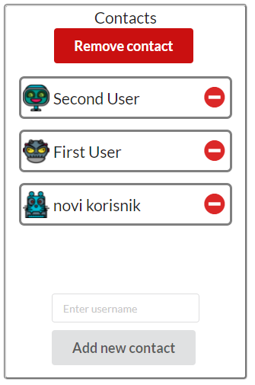

**Dostupnost kontakata i broj nepročitanih poruka**

Korisnik može da vidi da li je kontakt dostupan tako što se korisniku prikazuje zelena tačka pored imena kontakta koji je trenutno aktivan, odnosno prijavljen na sistem.



Takođe, pored imena kontakta se korisniku prikazuje broj nepročitanih poruka koje je primio od tog kontakta.

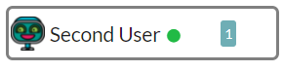

**Odabir projekta za prikaz**

Nakon sto korisnik odabere tim prebacuje se na stranicu na kojoj se u gornjem levom uglu nalazi lista tenutno postojecih projekata. Korisnik moze iz liste da odabere prikaz zeljenog projekta.

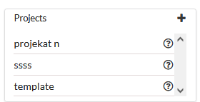

Kada se predje misem preko kruzica sa upitnikom korisnik moze da vidi opis projekta.

**Kreiranje novog projekta**

Ako je korisnik team leader onda ce u delu kod liste projekata u gornjem desnom uglu biti vidljiv znak “plus”. Klikom na njega se otvara forma za kreiranje novog projekta. Popunjavanjem forme ispravnim podacima i klikom na dugme Create new project, korisnik ce kreirati novi projekat.

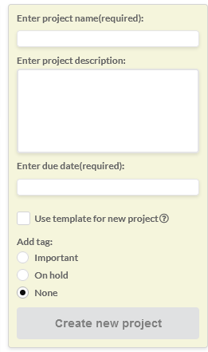

**Azuriranje projekta**

Nakon kreiranja projekta ili odabira nekog projekta iz liste projekata team leder ima mogucnost da izmeni podatke o projektu klikom na dugme Project Settings koje se nalazi u gornjem desnom uglu.

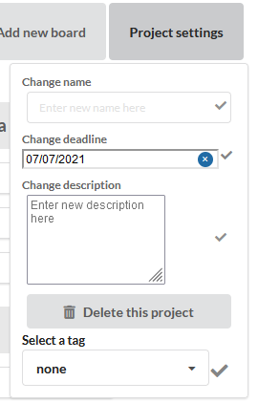

**Dodavanje nove table**

Klikom na dugme “Add new board” team leader moze da doda novu tablu za zadatke u projekat. Potrebno je uneti samo ime table. Ime table mora biti jedinstveno u okviru jednog projekta.

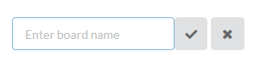

**Odabir nacina prikaza tabli**

Korisnik moze da odabere da li zeli “Board”(table su prikazane jedna pored druge) ili “List view”(table su prikazane jedna ispod druge).

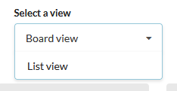

**Kreiranje novog zadatka**

Klikom na znak plus u zaglavlju prikaza table zadataka team leadr-u ce se prikazati forma za kreiranje novog taska.

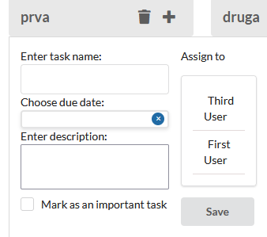

Nakon popunjavanja forme klikom na dugme “Save” ukoliko su uneti podaci validni, kreirace se novi zadatak.

**Oznacavanje zadatka prioritetnim**

Ukoliko je neki zadatak dodeljen korisniku on ima mogucnost da ga oznaci kao prioritetan zadatak za sebe klikom na uzvicnik koji menja boju iz sive u crnu.

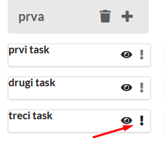

**Prikaz zadatka**

Klikom na ikonicu u obliku oka otvara se prozor koji prikazuje detalje o zadatku.

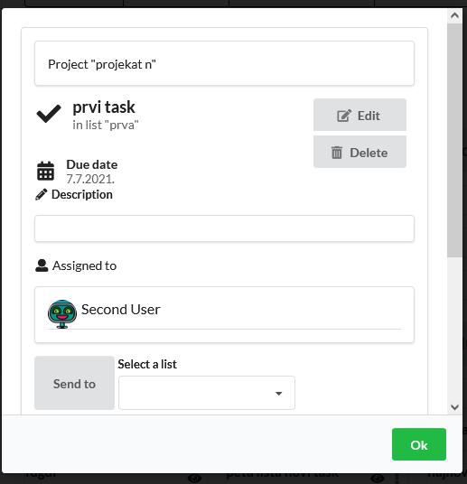

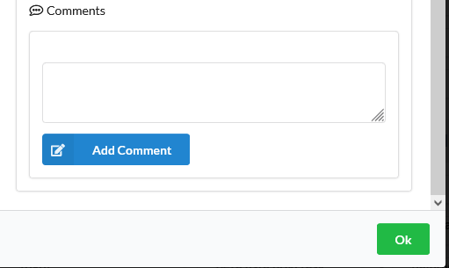

**Editovanje zadatka**

Team leader, klikom na dugme Edit otvara se novi prozor u okviru kog team leader moze da vrsi izmene tog zadatka.

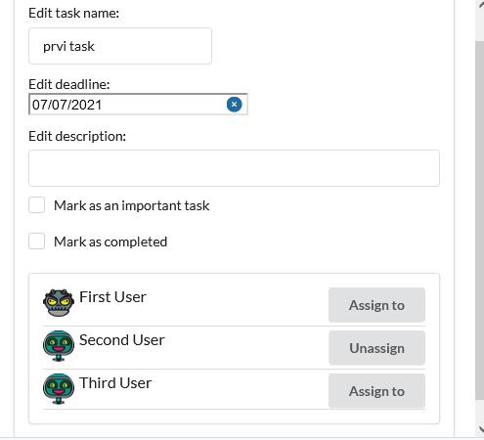

**Dodavanje i lajkovanje komentara**

Svi clanovi tima mogu dodavati komentare na zadatke, mogu dodati i skinuti lajkovanje komentara, a kreator komentara moze da obrise komentar.

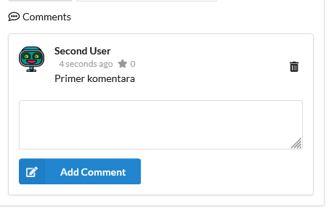

**Prebacivanje komentara izmedju razlicitih listi**

Korisnici kojima je zadatak dodeljen mogu da prebacuju zadatak iz jedne liste u drugu izborom liste iz padajuceg menija i klikom na dugme “Send to”.

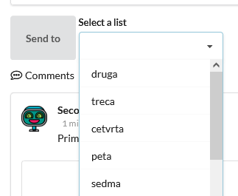

**Grupni chat**

Svaki tim ima svoj grupni chat preko koga mogu da komuniciraju clanovi tima. 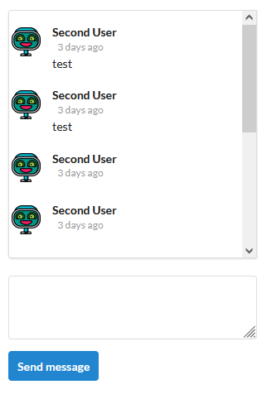

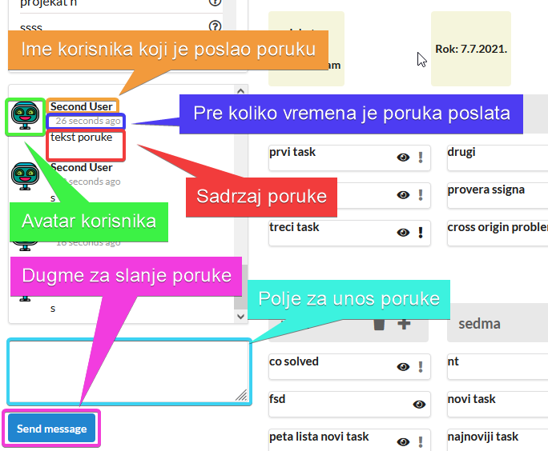

**Kalendar**

Unutar svakog tima postoji kalendar aktivnosti. Ovaj kalendar prikazuje do kada treba zavrsiti taskove koji su dodeljeni korisniku. Kalendar ima cetri razlicita nacina prikaza taskova: Mesec, nedalja, dan i agenda. 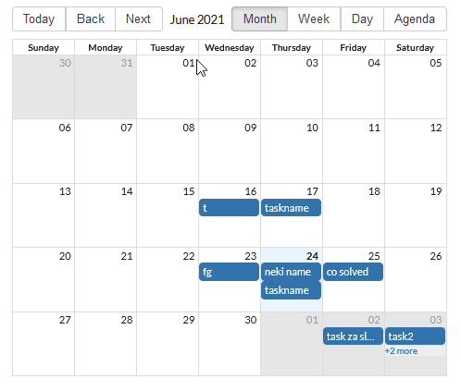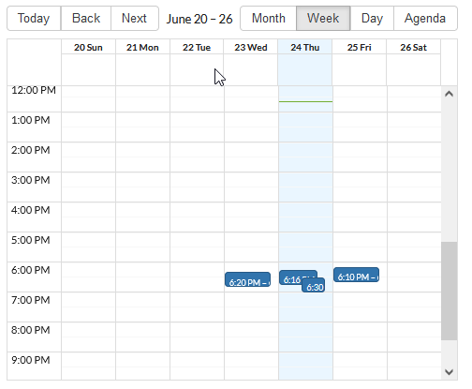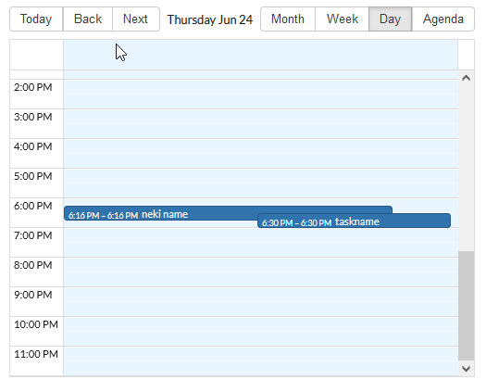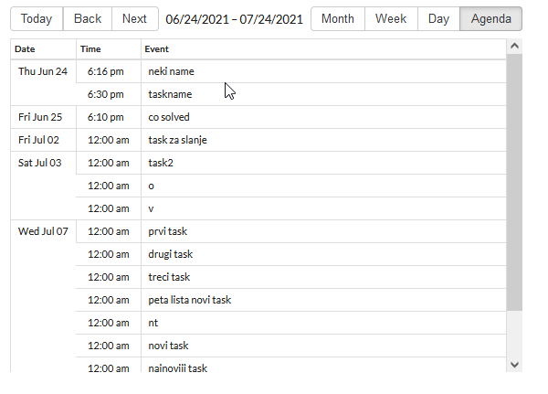

**Team members**

Stranica **team members** sadrzi sve clanove tima

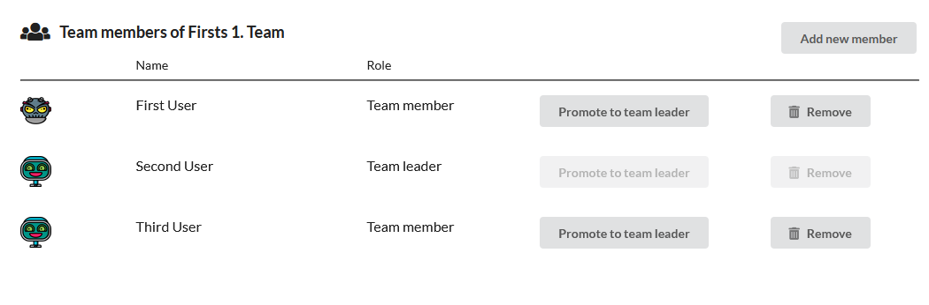

Tim lider ima mogucnost prebacivanje uloge tim lidera na nekog drugog clana tima i brisanja postojeceg clanova tima. 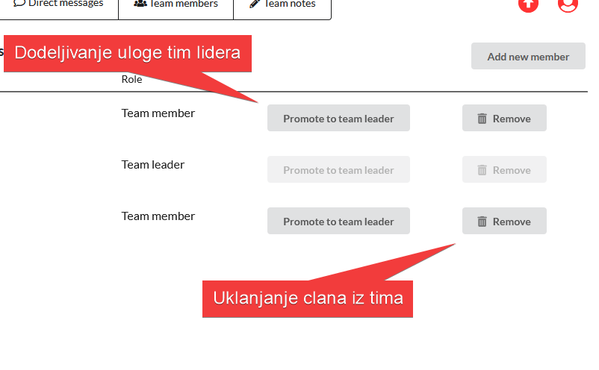

Tim lider takodje moze da doda novog clana u tim. 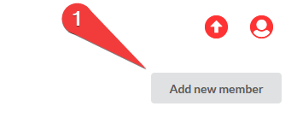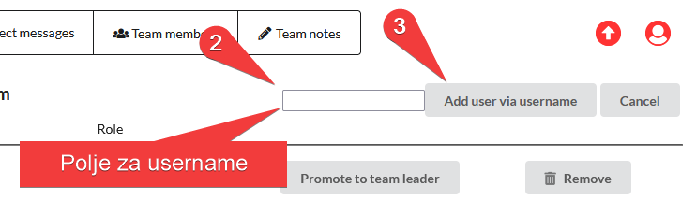

**Podesavanje profila**

Do stranice za podesavanja profila se dolazi klikom na . 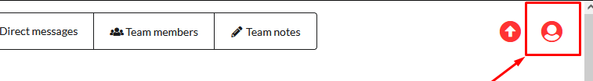

Na ovoj stranici korisnik ima mogucnost pregleda instrukcija

Promene teme iz light u dark mode i obrnuto

Promene username-a 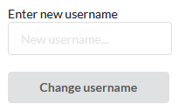

Promene password-a 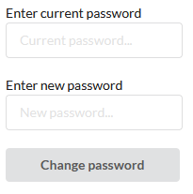

I promene avatara 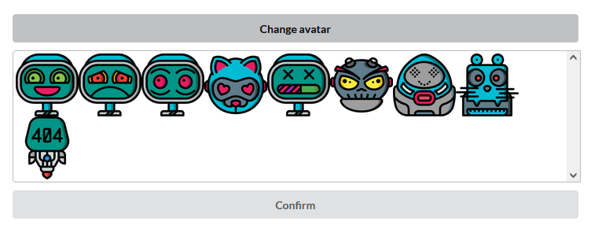

Korisnik moze i da se izloguje pritiskom da dugme 

**Navigacija**



Klik na neko dugme iz navigacije vodi do stranice koje to dugme predstavlja.

 je podesavanje profila, a  povratak na listu timova.

**Login/Registracija**

Login se vrsi popunjavanjem odgovarajucih informacija klikom na dugme Login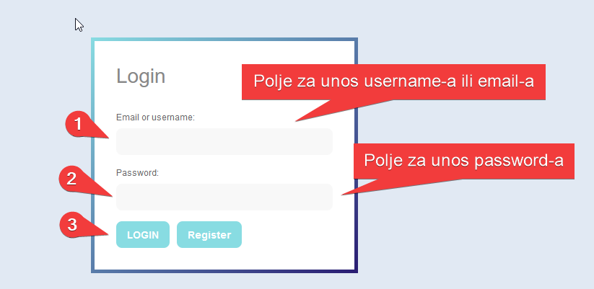

Da bi se izvrsila registracija prvo se mora kliknuti da dugme Register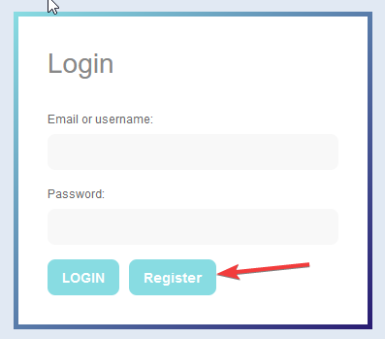

Zatim treba da se popune odgovarajuca polja i da se klikne na dugme Register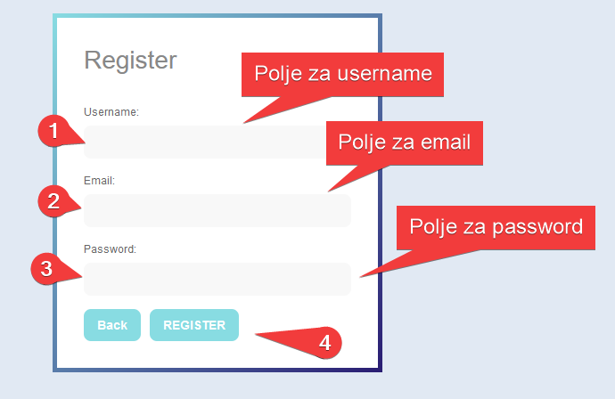

**Administrator**

Ukoliko je ulogovani korisnik administrator onda ima pristup stranici preko koje moze da brise i suspenduje korisnike. 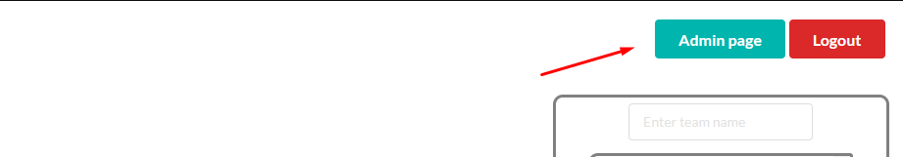

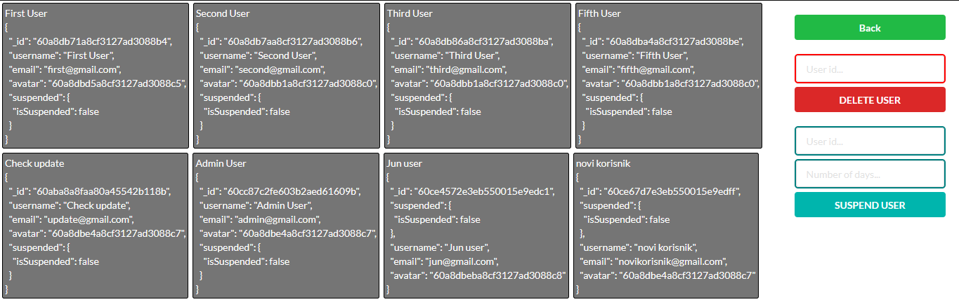

Osim toga administrator ima pristup svim timovima i sve funkcionalnosti kao team leader.